2020-2021学年河北省鸡泽县第一中学高一上学期第一次月考数学试卷
一、单项选择题 (本大题共8小题，每小题5分，共40分，在每小题给出的四个选项中，只有一项是符合题目要求的。)
- 下列式子表示正确的是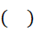
A. 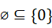 B. 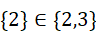 C. 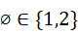 D. 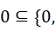2，
- 如图所示，阴影部分表示的集合是
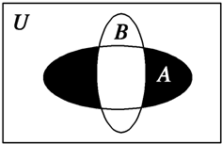
A. 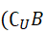 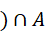 B. 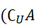 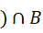 C. 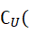 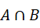 D. 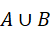
- 设p：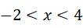，q：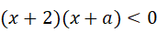；若q是p的必要而不充分条件，则a的取值范围是
A. 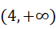 B. 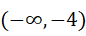 C. 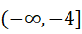 D. 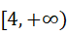
- 已知命题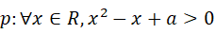，若是真命题，则实数a的取值范围是
A. 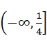 B. 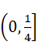 C. 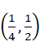 D. 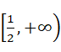
- 已知：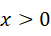，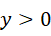，且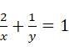，若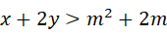恒成立，则实数m的取值范围是
A. 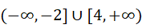 B. 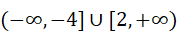
C. 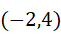 D. 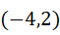
- 关于x的不等式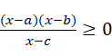的解为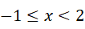或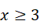，则点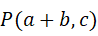位于
A. 第一象限 B. 第二象限 C. 第三象限 D. 第四象限
- 下列各组函数中，表示同一函数的是
A. 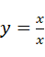与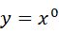
B. 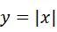与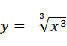
C. 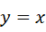与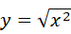
D. 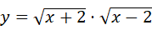与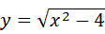
- 已知函数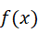，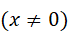，且满足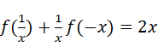，则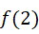的值是
A. B. C. D.
二、多项选择题（本大题共4小题，每小题5分，共计20分，在每小题给出的四个选项中，有多项是符合题目要求，全部选对的得5分，部分选对的得得3分，有选错的得0分。）
- 设集合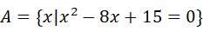，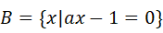，若满足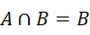，则实数a可以是
A. 0 B. C. D. 3
- 下列说法正确的有
A. 不等式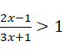的解集是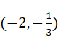
B. “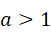，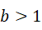”是“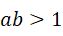”成立的充分条件
C. 命题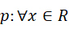，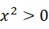，则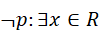，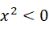
D. “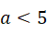”是“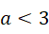”的必要条件
- 下列结论中正确的是
A. 当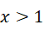时，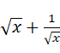的最小值是2
B. 当时，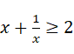
C. 当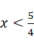时，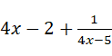的最大值是1
D. 若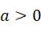，则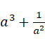的最小值为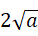
- 中国清朝数学家李善兰在1859年翻译代数学中首次将“function”译做：“函数”，沿用至今，为什么这么翻译，书中解释说“凡此变数中函彼变数者，则此为彼之函数”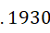年美国人给出了我们课本中所学的集合论的函数定义，已知集合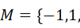2，，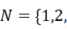4，，给出下列四个对应法则，请由函数定义判断，其中能构成从M到N的函数的是
A. 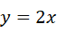 B. 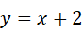 C. 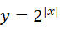 D. 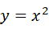
二、填空题（本大题共4小题，共20分。）
- 某班有50名学生，在A，B，C三门选修课中每人至少选一门，有部分学生选两门，没有人三门都选．若该班18人没选A，24人没选B，16人没选C，则该班选两门课的学生人数是____．
- 若一元二次方程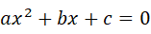的两根为2，，则当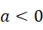时，不等式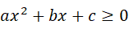的解集为________．
- “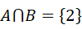”是“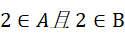”的______________条件．
- 若函数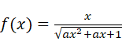的定义域为，则实数a的取值范围是______．
三、解答题（本大题共6小题，共70.0分）
- （10分） 已知集合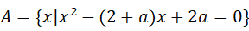，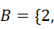5，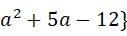．
若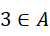，求实数a的值；
若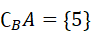，求实数a的值．
- （12分） 已知集合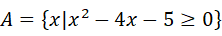，集合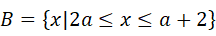．
若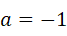，求和；
若，求实数a的取值范围．

- （12分） 解关于x的不等式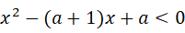．
设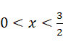，求函数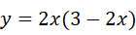的最大值
- （12分）已知关于x的不等式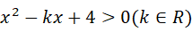．
当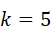时，解该不等式；
若不等式对一切实数x恒成立，求k的取值范围．
- （12分）已知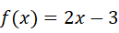，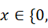1，2，，求的值域；
- 已知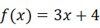的值域为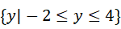，求此函数的定义域．
- （12分） 若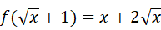，试求函数的解析式
- 若为二次函数，且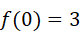，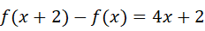，试求函数的解析式．

高一数学第一次月考
答案和解析
【答案】
1. A 2. A 3. B 4. A 5. D 6. A 7. A
8. A 9. ABC 10. ABD 11. BC 12. CD

13. 42 14. 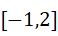 15. 充分不必要 16. 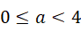

17. 解：因为，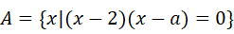，所以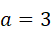．
因为，所以A中有两个元素，即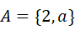，所以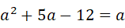，解得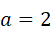或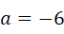，由元素的互异性可得，．
18. 解：当时，
集合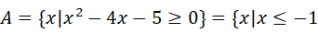或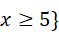，
集合，
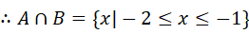，
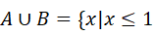或，
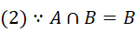，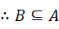，
当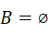时，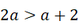，解得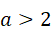；
当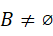时，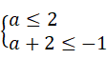或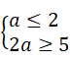，
解得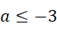，
综上，或．
即实数a的取值范围是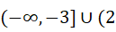，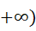．
19. 解：原不等式可化为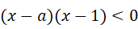，
当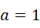时，解集为，
当时，原不等式的解集为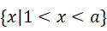，
当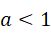时，原不等式的解集为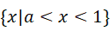．
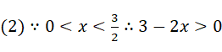，
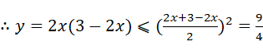．
当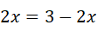，即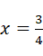时，等号成立，
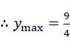

20. 解：当时，得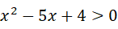，即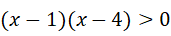，解得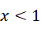或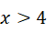，
故不等式的解集为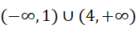；
依题意，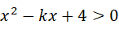对一切实数x恒成立，则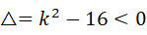，
解得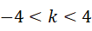，即实数k的取值范围为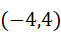．

21. 解：当x分别取0，1，2，3时，y值依次为，，1，3，
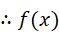的值域为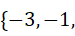1，．
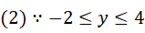，
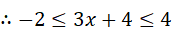，
即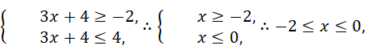
即函数的定义域为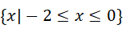．

22. 解：令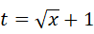，则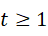，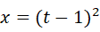，
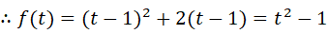，
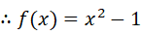，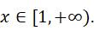
设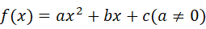，
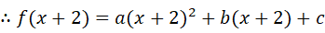，
，
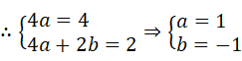．
又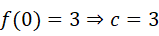，
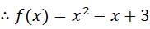．
6.解：由于不等式的解为或，如图所示．
故有，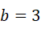，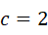或者，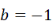，．
故有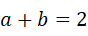，且，故点P的坐标为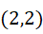，显然点P位于第一象限．
故选A．
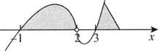
11. 【分析】
本题考查基本不等式的应用使用基本不等式的前提条件的判断是本题的易错点逐个判断各个选项的正误，在解答过程中注意等号成立的条件和符号．
【解答】
解：对于A，当时，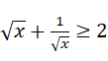，当且仅当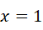时等号成立，故A错误；
对于B，当时，，当且仅当时等号成立，故B正确；
对于C，当时，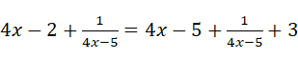，由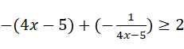，所以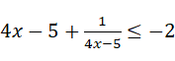，当且仅当等号成立，
所以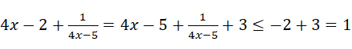，即的最大值是1，当且仅当等号成立，故C正确；
对于D，因为a为变量，所以不是定值，故D错误，
故选BC．

12. 【分析】
本题考查函数的判断，是基础题，解题时要认真审题，注意函数性质的合理运用．
在A中，当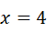时，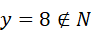；在B中，当时，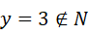；在C中，任取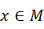，总有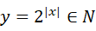；在D中，任取，总有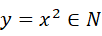．
【解答】
解：在A中，当时，，故A错误；
在B中，当时，，故B错误；
在C中，任取，总有，故C正确；
在D中，任取，总有，故D正确．
故选：CD．
根据值域，用的表达式替换y，由此解出x的范围即函数的定义域．

